Плетение - одно из старинных ремесел. Плетеные изделия находят применение в быту. Они отличаются простотой выполнения и способностью сохранять природную красоту материала.

Для плетения шнура нам понадобятся: деревянная катушка с 4 гвоздиками, нитки, крючок.

1. Берем деревянную катушку, если такой нет, можно изготовить деревянную трубочку с отверстием в 1 см и высотой 4см. Вбить 4 маленьких гвоздика вокруг отверстия.

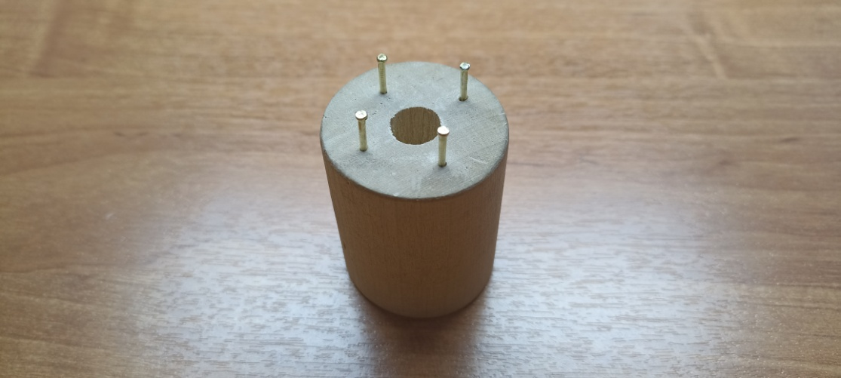

2. Нить пропускаем через отверстие в катушке и удерживаем свободный ее конец снизу, чтобы не выскользнул. Далее протягиваем нить, обматывая каждый гвоздик по часовой стрелке, начиная с внутренней стороны, все время подтягивая снизу свободный конец нити.

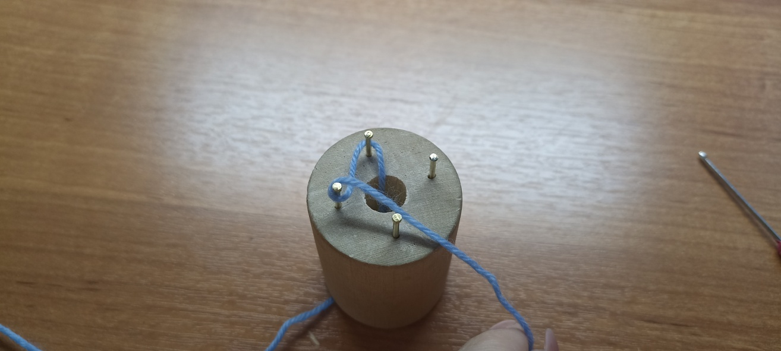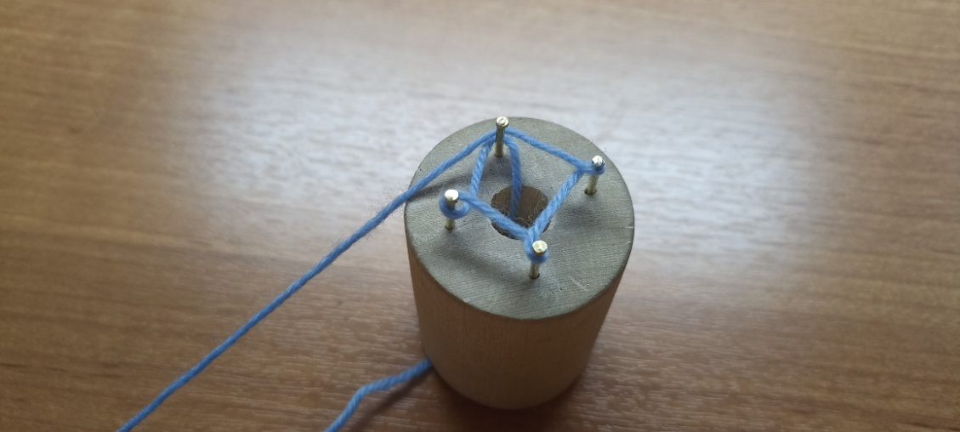

3. Рабочую нить закрепить на указательном пальце. Прокручивая катушку по часовой стрелке, рабочая нить проходит над петельками на гвоздиках.

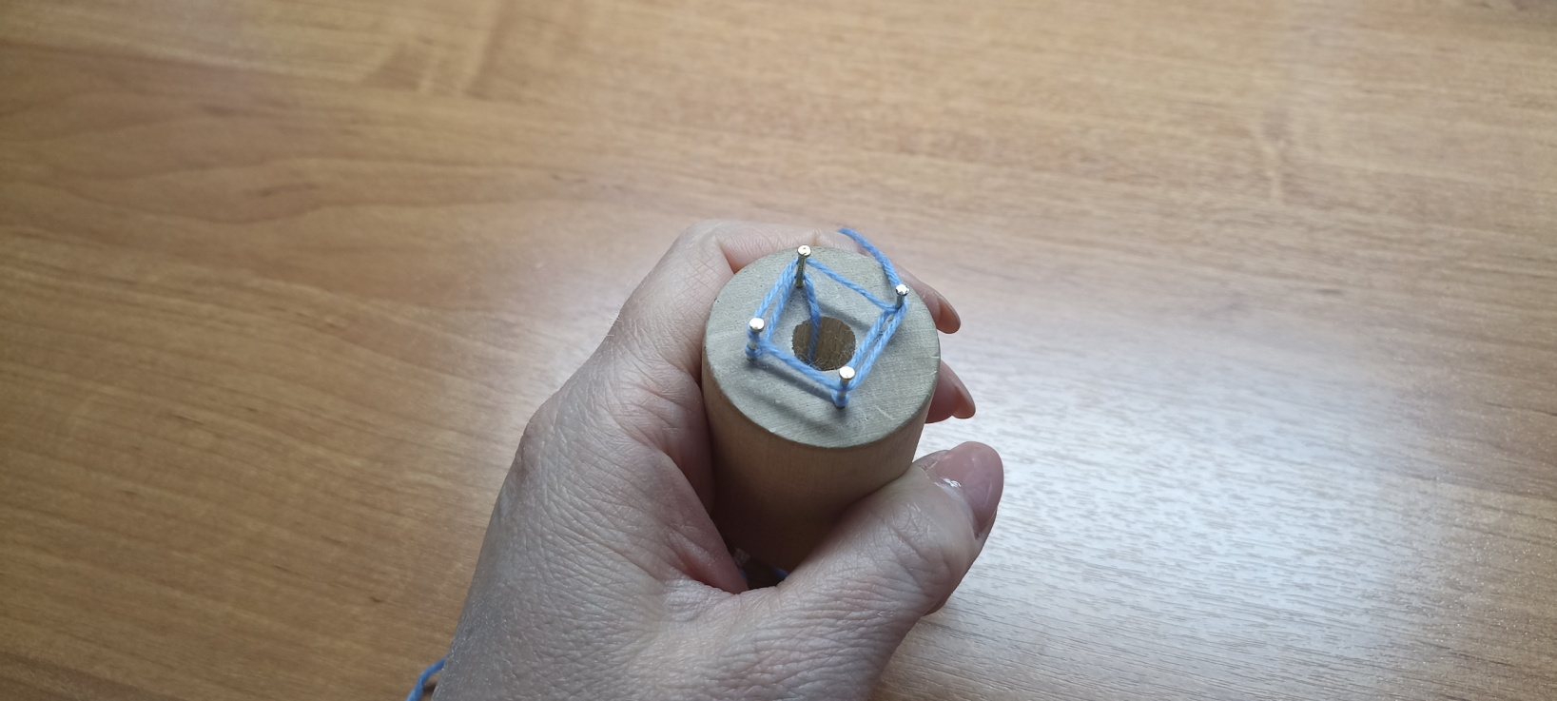

4. Крючком или толстой иглой зацепляем нижнюю петельку и снимаем с гвоздика. Продолжаем прокручивать катушку по часовой стрелке. Не забываем крепко удерживать свободный конец шнурка, выходящий снизу из отверстия катушки.

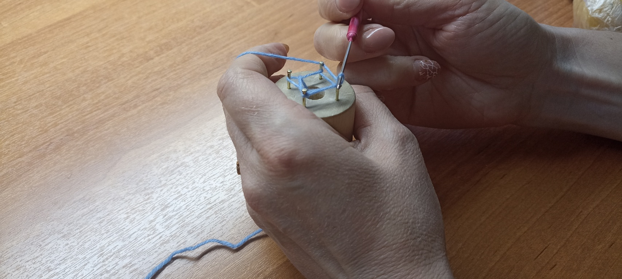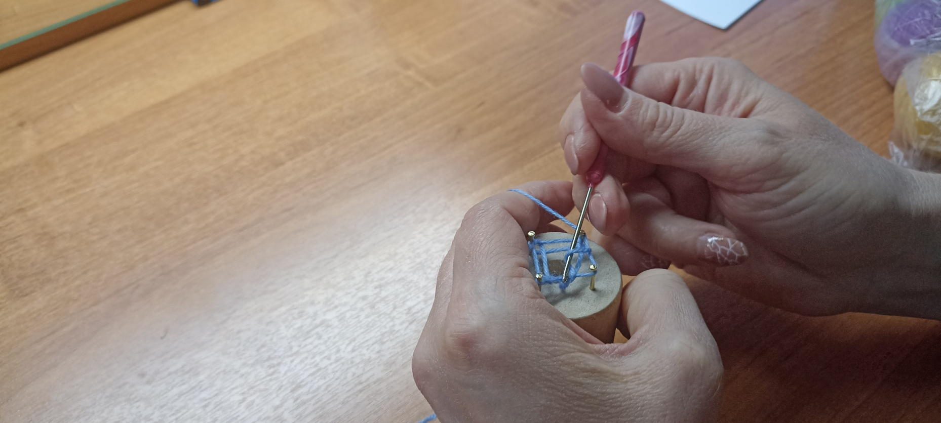

5. Когда связано нужное количество петель, обрезаем рабочую нить и протягиваем через каждую петельку, расположенную на гвоздике, снимая ее.

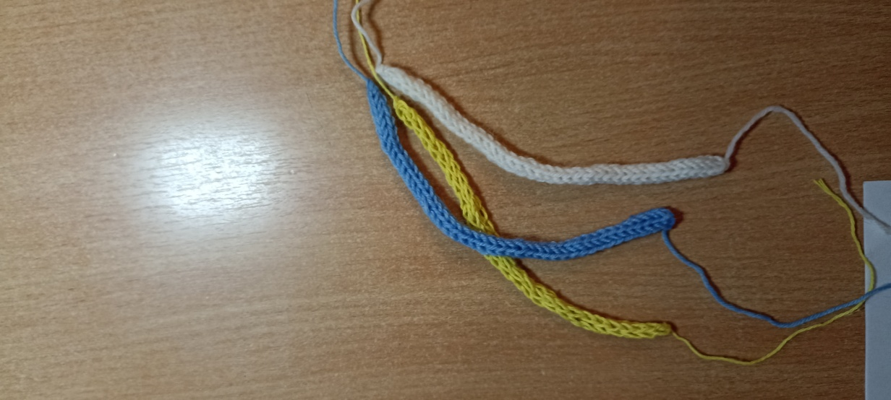

МАДОУ Детский сад № 59 «Золотой ключик»

Мастер-класс

Плетение шнура

Учитель-логопед Шушурихина О.С.

г.Улан-Удэ

2023 г.